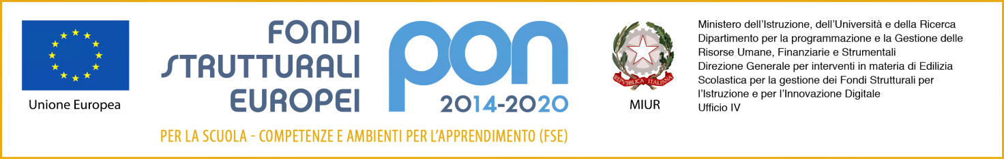
ISTITUTO COMPRENSIVO STATALE “FILIPPINO LIPPI”
Codice Fiscale 92052510481 Codice Ministeriale POIC81500E
Via Corridoni, 11 - 59100 Prato Tel. 0574 467256 Fax 0574 695874
e-mail: poic81500e@istruzione.it PEC: poic81500e@pec.istruzione.it
http://www.lippi.prato.gov.it

Ai genitori degli alunni delle classi quinte
della scuola primaria Ciliani

ELENCO ALUNNI AMMESSI AL MODULO “PLAYING WITH ENGLISH”
Si pubblica di seguito l’elenco degli alunni ammessi alla frequenza del corso “Playing with English” precisando che, visto l’elevato numero di richieste pervenute, sono stati accolti un numero maggiore di alunni. La selezione fatta sulle richieste, si è basata sui criteri stabiliti, con particolare riguardo all’interesse ed alla motivazione dimostrati nel corso dell’anno verso quest’attività.
Si informa che, poiché il bando per il reclutamento del docente madrelingua è andato deserto, le attività del modulo Playing with English saranno condotte da un docente interno, in possesso di laurea in Lingua e letteratura inglese.

1. | BAJRAMI VANESSA | 5E
2. | BOLOGNESI GINEVRA | 5D
3. | COMPARINI CAMILLA | 5F
4. | COMPARINI FILIPPO | 5E
5. | CORONATO SERENA | 5C
6. | DOCAJ EMANUELA | 5C
7. | EL GATRA RAYAN | 5E
8. | FAGGIOLI MASSIMO | 5F
9. | FANTECHI ALESSIO | 5F
10. | FASCIGLIONE SOFIA | 5C
11. | FIESOLI EMMA | 5D
12. | FIESOLI VIOLA | 5B
13. | GRIZHJA ARON | 5D
14. | GUARDUCCI MATILDE | 5F
15. | HUAG SANDY | 5B
16. | JIN LUIGI | 5E
17. | KAPAJ CHEISI | 5D
18. | KRIBBANE SARA | 5C
19. | LAFFI MILENA | 5E
20. | LIN VALERIO | 5D
21. | MARCHI REBECCA | 5D
22. | MARKU FLORALB | 5C
23. | ORIGA MARCO | 5B
24. | PASSANNANTE ANTONIO | 5D
25. | PENG LUCIA | 5F
26. | STEFANI NATHAN | 5F
27. | TURKU AVDYL | 5C
28. | VIOLA MARIBEL IRENE | 5C
29. | ZHAN FEDERICO | 5B

